Verifica di scienze n°1 2Q 1G alunno/a…………………………………………………26 febbraio 2014

I cicli della natura

Il ciclo parte procede e torna sull’ inizio . . . . scrivi tu come:

l’ acqua del mare evapora per il calore del sole, si raffredda e si condensa nell’ atmosfera e cade sotto forma di pioggia, grandine, neve . . . . scorre sulla terra e sotto terra, si deposita poi riparte, viene bevuta e bagna i campi . . . infine?

l’ aria si forma dalle piante ( O2) nella fotosintesi,viene respirata dai viventi e si trasforma in CO2 ; contemporaneamente si forma nell’ aria N2 per merito di batteri e si mescola all’ ossigeno. Il bello è che la CO2 viene assorbita . . . .   
  
  
la terra dove si coltivano le piante, si costruiscono le città e si allevano gli animali, nasce dalla frantumazione delle rocce delle montagne per merito degli agenti atmosferici e trascinata a valle si deposita, ma spesso il vento e l’ uomo la trasportano altrove, finisce nei fiumi e i fiumi nel mare . . . infine dalle spaccature del pianeta Terra precipita nel magma si fonde e poi . . .

il calore viene dal sole e da sotto terra. Riscalda solidi, liquidi e gas e crea correnti. Questo determina i vari climi sulla terra e influenza la vita. Per contatto, per convezione e per irradiazione il calore si muove e muove la materia. Le molecole vibrano e si riscaldano, poi si raffreddano, cedono calore che ritorna nello spazio e si disperde. Questo ciclo sembrerebbe aperto, invece l’ energia non scompare, ma si trasforma e basta. Metti nel rettangolo la parola che tu credi giusta:

come si chiama questo fenomeno? [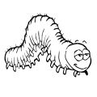](http://www.fiorentinisicresce.it/News/OggettiMM/bruco.1.jpg) 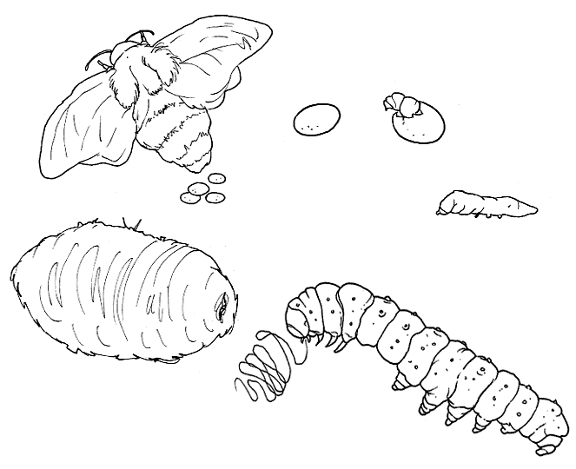  
  
come si chiama questo fenomeno?

Secondo te qual è la cellula fra queste forme?  
  
  
  
  
**cos’ è?** [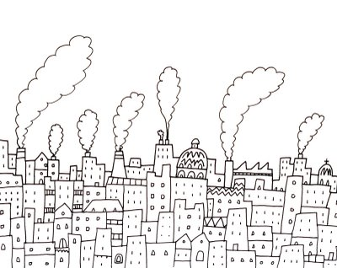](http://4.bp.blogspot.com/-7mjKZaQK684/Ti_khMelqkI/AAAAAAAAAVc/j-H0K7FlD08/s1600/Citt%25C3%25A05.jpg)

[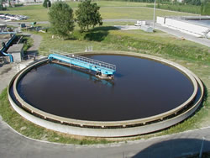](http://www.borgodellostazzone.it/wp-content/uploads/2012/01/Depuratore.jpg)

Completa il testo: Il contadino ara il ……………………………… L’ ortolano zappa l’ ……………

Il geologo studia la ………………………………. Il botanico studia le ……………………………………….

Il paleontologo trova in mezzo a rocce i …………………………………….. il chimico mescola

acidi e basi e ottiene ……………………………………. chimici. Il perito agrario consiglia di

segnare i confini di un terreno con ………………………… ………………………. ………………………

Il parassitologo scopre le malattie delle piante e degli animali e prescrive ……………………

Il biologo accende il microscopio e guarda sul vetrino le ………………………………………………

E infine spiegazione parole difficili: LIVREA TASSIDERMIA SPIRITROMBA

FUNGO EDULE FUNGO TOSSICO ACHERONTIA ATROPOS CONVEZIONE